1. Определите отличие в концепциях построения AdventureWorks2017 и AdventureWorksDW2017 баз. Какая база будет работать быстрее с отчётами? Почему?

AdventureWorks2017 является нормализованной базой данных, схема данных – Снежинка.

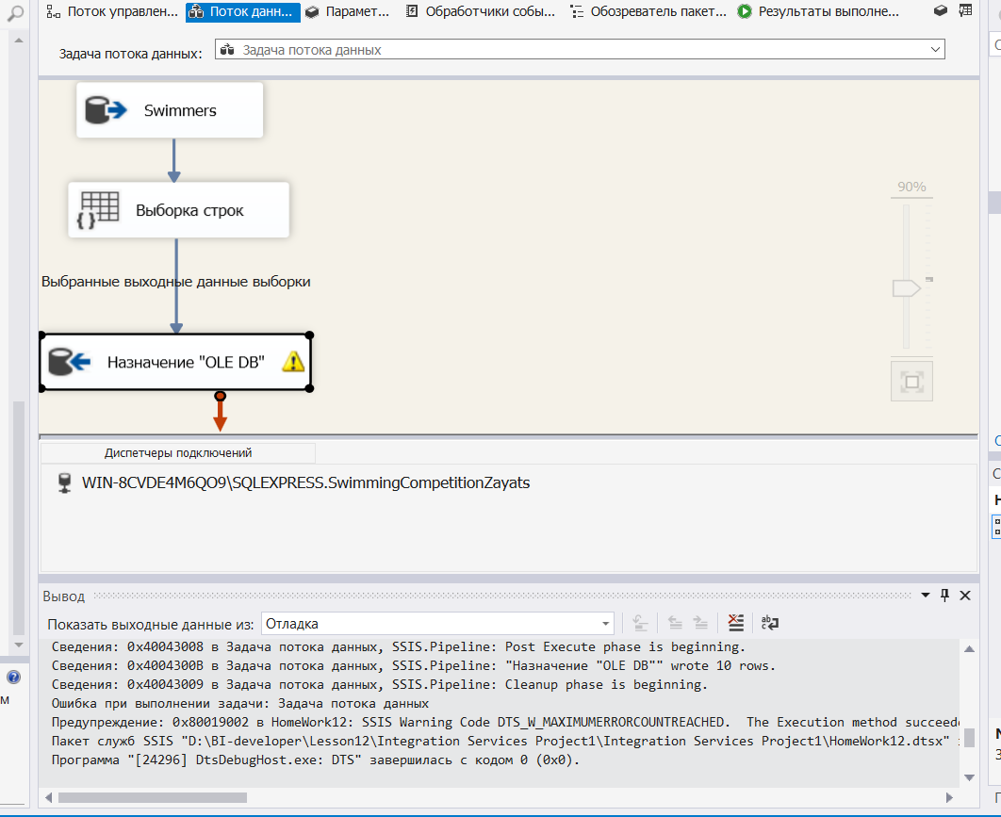AdventureWorksDW2017 является денормализованной базой данных, схема данных – Звезда. Эта база данных быстрее будет работать с отчетами, потому что потребуется меньшее количество джойнов.

